KAISER-Highlights auf der Light + Building:
Drei Innovationen zur sicheren Kabelverschraubung

Mit mehreren Innovationen war die AGRO AG als Teil der KAISER GROUP auf der Light + Building 2026 vertreten. Zu den Neuheiten zählte der Hydraulikschlauch-Adapter Progress Messing für industrielle Installationen, die Bahntechnik und weitere anspruchsvolle Anwendungen. Der Adapter gewährleistet eine sichere Fixierung und Abdichtung von Hydraulikschläuchen an Kabelverschraubungen selbst unter extremen Umgebungsbedingungen wie hoher Feuchtigkeit, Temperaturschwankungen und starken mechanischen Belastungen. Das nach EN 45545-2 HL3 und NFPA 130 zertifizierte Verbindungsstück bietet die Schutzart IP68/69, ist für einen Temperaturbereich von -50 °C bis +105 °C zugelassen und kompatibel mit verschiedenen Anschlussgewinden von M20 bis M32.

Eine weitere Neuentwicklung stellt der AGRO-Kantenschutz zur verlässlichen Protektion empfindlicher Kabel vor Abrieb, Druckstellen und Isolationsdefekten dar. Der für Temperaturen von -50 °C bis +105 °C ausgelegte Kantenschutz erfüllt die strengen Brandschutzanforderungen nach EN 45545-2 HL3 sowie UL94 V0 und eignet sich daher ideal für sicherheitskritische Anwendungen. Seine teilbare Konstruktion ermöglicht eine einfache, schnelle und auch nachträgliche Montage.

Als dritte Innovation hat die AGRO AG neue Progress Kabelverschraubungen mit geschlitzten Dichteinsätzen vorgestellt. Diese speziell für die sichere und dichte Durchführung von vorkonfektionierten Patch- und Ethernet-Kabeln entwickelte Lösung sorgt für große Zeitersparnis bei hoher Zuverlässigkeit und Schutzwirkung. Die in Schutzart IP54 und IP68 gefertigten Kabelverschraubungen schützen zuverlässig gegen Staub und Wasser selbst in äußerst rauen Einsatzbereichen. Das in den Größen M20 bis M40 erhältliche Sortiment deckt ein breites Spektrum an Anwendungen ab.

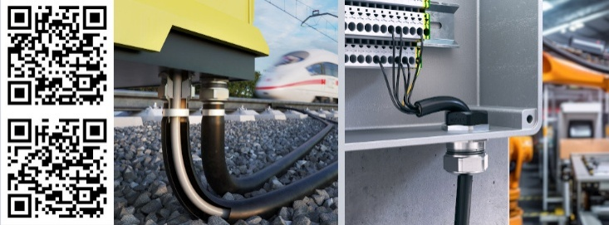
Bild 1: Zwei der AGRO-Messeneuheiten auf der Light + Building: Der Hydraulikschlauch-Adapter Progress Messing und der Kantenschutz für Gewindegrößen von M16 bis M63.

(QR-Codes zu den Produktanimationen auf YouTube)

(Foto: KAISER GmbH & Co. KG)

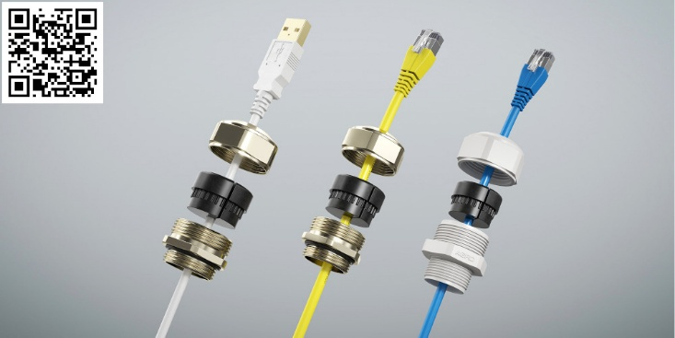
Bild 2: Progress Kabelverschraubungen mit geschlitzten Dichteinsätzen für Patch- und Ethernet-Kabel zur Durchführung von Kabeln mit vorkonfektionierten Steckern.

(QR-Code zur Produktanimation auf YouTube)

(Foto: KAISER GmbH & Co. KG)

Bilder: | hydschlauch_k_schutz_qr_2000.jpg  patch_ethernetkabel_qr_2000.jpg | Zeichen: | 1.774
Dateiname: | 20260224-3_pm_agro-kv_l-b.docx | Datum: | 09.04.2026
Tags | Kaiser Group, Agro AG, Kabelverschraubung, vorkonfektionierte Steckverbinder, Ethernet-Kabel, Patch-Kabel, geschlitzte Dichteinsätze, AGRO-Kantenschutz, Kabeldurchführung, EN 45545-2 HL3, UL94 V0, Hydraulikschlauch-Adapter, Progress Messing, Bahntechnik, EN 45545-2 HL3, NFPA 130

Unternehmensprofil
Die KAISER GmbH & Co. KG bietet innovative Lösungen für die Verlegung, Einführung und den Schutz von Kabeln in Maschinen, Fahrzeugen, Geräten und Anlagen. Die hochwertigen AGRO Kabelverschraubungen und Kabeleinführungen haben sich insbesondere in anspruchsvollen Anwendungen bewährt. KAISER mit Hauptsitz in Schalksmühle im Sauerland – ein Mitglied der KAISER GROUP – zählt zu den führenden europäischen Anbietern von Elektroinstallationsprodukten und -lösungen.

Unter dem Dach der KAISER GROUP sind vier starke Marken vereint. An vier europäischen Standorten werden Produkte und Systeme für die Elektro-Installation produziert und international vertrieben. Zusammen mit den Landesgesellschaften AGRO AG in der Schweiz, ATTEMA B.V. in den Niederlanden sowie HELIA – PLASTIC COLOR NV in Belgien ist die KAISER GROUP europaweit aktiv. Architekten und Fachplaner, Handwerk, Industrie und Handel können auf hochwertige Lösungen vertrauen, mit denen sich auch anspruchsvollste Projekte sicher meistern lassen. Dafür steht die KAISER GROUP mit ihren vier starken Marken KAISER, AGRO, ATTEMA und HELIA.

Weitere Informationen:  KAISER GmbH & Co. KG  Ramsloh 4  58579 Schalksmühle  Tel.: +49(0)23 55 / 8 09-0  E-Mail: pr@kaiser-elektro.de  Internet: www.kaiser-elektro.de | gii die Presse-Agentur GmbH  Christburger Str. 41  10405 Berlin  Tel.: +49(0)30 / 53 89 65-0  E-Mail: info@gii.de  Internet: www.gii.de

